Université Abderrahmane Mira de Bejaia Niveau : 1ère Année
Faculté des Lettres et des Langues Phonétique corrective et articulatoire 1
Département de Français

TD 2/ TD 3 : La description articulatoire des phones

Nous avons dit lors de la séance précédente que l’appareil phonatoire regroupe un ensemble d’organes responsables de la production du phone (consonnes et voyelles). Chaque phone produit possède des caractéristiques qui le distinguent des autres phones.

- La description articulatoire des voyelles et des consonnes
Traditionnellement, la voyelle est définie comme étant le noyau de la syllabe. Elle peut fonctionner sans l’appui des consonnes. Tandis que les consonnes ne peuvent pas fonctionner sans voyelles.
Exemple :
Le mot « eau » se compose seulement de voyelles.
- Les consonnes sont des bruits, qui évoquent des explosions ou des frottements, produits par le souffle heurtant divers organes dans la gorge ou la bouche.
- Une voyelle se distingue par une relative ouverture du passage articulatoire, tandis qu'une consonne présente un passage articulatoire relativement plus fermé.
- Dans le cas des voyelles, les cordes vocales vibrent en général. Ce n'est pas nécessairement le cas pour les consonnes.
A présent nous passerons à la description articulatoire des consonnes et des voyelles.
Nous devons, tout d’abord, expliquer les notions suivantes : lieux d’articulation et modes d’articulation.
Le mode d’articulation est la manière dont l’air sortant du larynx est évacué du chenal phonatoire lors de la production d’un phone (Essono, 2000 : p. 81).

Le lieu d’articulation est l’endroit du canal bucco-pharyngal où le passage de l’air rencontre plus d’obstacle. L’obstruction ou le resserrement du chenal phonatoire est produit par le contact d’un articulateur inférieur mobile avec un organe supérieur fixe (Essono, 2000 : p. 79).
Autrement dit, pour produire des phones, les organes mobiles entrent en contact avec les organes fixes.

2-1- Les critères de description articulatoire des voyelles du français
D’un point de vue articulatoire, les voyelles se laissent décrire sur la base de quatre critères. Ci-dessous, respectivement trois modes d’articulation et un lieu d’articulation

2-1-1- Oralité / nasalité
Les voyelles orales sont réalisées quand la luette est relevée, donc l’air s’échappe par la bouche uniquement. Tandis que les voyelles nasales sont produites quand la luette est abaissée ce qui permet à une partie le l’air de sortir par le nez et l’autre partie par la bouche.
Exemple: Une voyelle orale [a]
Une voyelle nasale [ɛ̃]
2-1-2- Ouverture / fermeture (degré d’aperture)
Les mouvements de la mâchoire distinguent quatre degrés d’aperture (la distance entre la langue et le palais dur).
- Les voyelles fermées. Ex : [i], [y]
- Les voyelles mi-fermées. Ex :[e], [ø]
- Les voyelles mi-ouvertes. Ex : [ɛ], [œ]
- Les voyelles ouvertes. Ex : [a], [α]
2-1-3- Arrondissement / non-arrondissement
La position prise par les lèvres au moment de la prononciation des voyelles permet de distinguer ces types.
- Voyelles arrondies : les lèvres s’arrondissent.
- Les voyelles non-arrondies : les lèvres sont étirées.
Pour la voyelle [ə], certains phonéticiens la considèrent comme neutre et d’autres arrondie. Nous retiendrons la deuxième description.
2-1-4- Antériorité / postériorité
Les voyelles antérieures sont produites le dos de la langue massé vers l’avant de la bouche, au niveau du palais dur.
Les voyelles postérieures sont produites quand la partie postérieure de la langue est dirigée vers le palais mou (voile du palais).

Exemple : Voyelle antérieure [ɑ̃]
Voyelle postérieure [ɔ̃]
Vous trouverez la description articulatoire complète de toutes les voyelles de la langue française dans les tableaux ci-dessous.

 | Orales
Position | Antérieures |  | Postérieures
Positions  Aperture | Non-arrondies | Arrondies | Non-arrondies | Arrondies
Fermées | [i] | [y] |  | [u]
mi-fermées | [e] | [ø] |  | [o]
Moyenne |  | [ə]
mi-ouvertes | [ε] | [œ] |  | [ɔ]
Ouvertes | [a] |  | [α]
Tableau 2 : Description des voyelles orales du français

 | Nasales
Position | Antérieures |  | Postérieures
Positions  Aperture | Non-arrondies | Arrondies | Non-arrondies | Arrondies
Fermées
mi-fermées
mi-ouvertes | [ɛ̃] | [œ̃] |  | [ɔ̃]
Ouvertes |  |  | [ᾶ]
Tableau 3 : Description des voyelles nasales du français.

Vous trouverez, également, ci-dessous des schémas explicatifs qui vous permettrons de mieux comprendre la description articulatoire des voyelles.

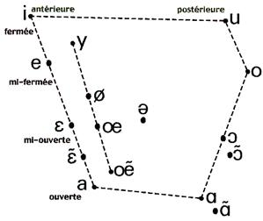
Figure 2 : Le trapèze vocalique des voyelles du français

Prononcez les voyelles suivantes : [i] et [e], fermées, [ɛ] et [a], ouvertes, vous remarquerez que votre langue s’éloigne progressivement de votre palais dur. Faites le même test en essayant de prononcer les mêmes phones, mais cette fois-ci de la droite vers la gauche. Que remarquez-vous ?
La langue se rapproche progressivement du palais dur.
Les voyelles à gauche du trapèze sont des voyelles antérieures et à droite sont des voyelles postérieures.
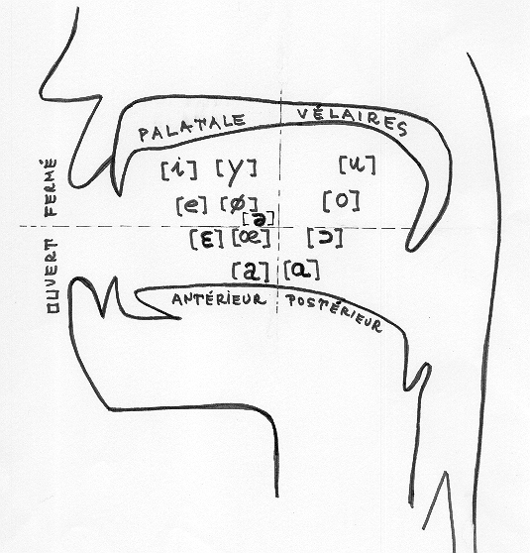
Figure 3 : schéma des voyelles orales
(http://flenet.unileon.es/phon/phoncours1.html)
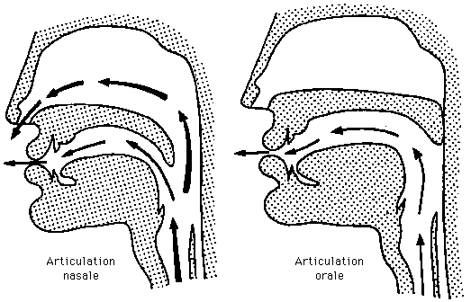
Figure 4 : articulation nasale et orale
(http://flenet.unileon.es/phon/phoncours.html)
Le schéma à gauche représente la prononciation des voyelles nasales : une partie de l’air passe par le nez et l’autre partie par la bouche.
Le schéma à droite représente la prononciation des voyelles orales : l’air passe uniquement par la bouche.
  - Les critères de description articulatoire des consonnes du français
    - Les modes d’articulation
Il existe six modes d’articulation :
      - Occlusif/ constrictif
- Une consonne occlusive est obtenue par fermeture du conduit vocal, l’air est bloqué momentanément puis relâché ; ce qui produit une sorte d’explosion.
Exemple : [p], [b].
- Une consonne fricative est obtenue par resserrement du canal, sans fermeture, l’air s’échappe en se frottant aux parois de la gorge.
Exemple : [ʃ], [ʒ].
      - Sourd/sonore
- Les consonnes sourdes sont produites sans vibrations.
- Les consonnes sonores : l’air sortant des poumons fait vibrer les cordes vocales.
Exemple : mettez un doigt sur votre gorge et essayez de prononcer ces deux séries de phones. Que remarquez-vous ?
[p], [t], [k]
[b], [d], [g]
En prononçant la première série [p], [t], [k], les cordes vocales ne vibrent pas. Les consonnes produites sont sourdes. Par contre, en prononçant la deuxième série [b], [d], [g], les cordes vocales vibrent, les consonnes produites sont sonores.

      - Oral/nasal
- Les consonnes orales sont produites quand l’air expiré passe uniquement par la bouche.
Exemple : [z], [v].
- Les consonnes nasales sont produites quand une partie de l’air expiré passe par le nez et l’autre passe par la bouche.
Exemple : [ɲ], [m].

    - Les lieux d’articulation
Le français contemporain exploite les lieux de rapprochement suivants :
- Soulèvement de la lèvre inférieure :
- contre la lèvre supérieure produit les consonnes bilabiales : [p], [b], [m].
- contre la rangée des incisives supérieures produit les consonnes labio-dentales: [f], [v].
- Soulèvement de la pointe de la langue :
- contre les incisives supérieures produit les consonnes apico-dentales : [t], [d], [n].
- contre la zone alvéolaire produit la consonne apico-alvéolaires : [l].
- Soulèvement de la zone prédorsale :
- contre la zone alvéolaire produit les consonnes prédorso-alvéolaires : [s], [z].
- Soulèvement du dos de la langue :
- Contre le palais dur produit les consonnes dorso-palatales : [ɲ], [j], [ʒ], [ʃ].
- Contre le voile du palais produit les consonnes dorso-palatales-vélaires : [k], [g].
- Contre la luette produit la consonne dorso-uvulaire : [ŋ]
- Soulèvement de la partie postérieure du dos de la langue :
- Contre le voile du palais dans la région de la luette produit la consonne dorso-vélaire-uvulaire : [R]
Vous trouverez dans le tableau ci-dessous les modes et les lieux d’articulation des consonnes.

Modes  d’articulation  Lieux  d’articulation | Occlusives |  |  | Fricatives (constrictives)
 | Orales |  | nasales | Orales
 |  |  |  | Non vibrante |  | vibrante | Latérales
 | sourdes | Sonores | sonores | Sourdes | sonores | sonore | sonores
Bilabiales | [p] | [b] | [m] |  |  |  | [ɥ]
Labiodentales |  |  |  | [f] | [v]
Apico-dentales | [t] | [d] | [n]
Apico-alvéolaires |  |  |  |  |  |  | [l]
Dorso-palatales |  |  | [ɲ] | [ʃ] | [ʒ] |  | [j]
Dorso-palatal-vélaires | [k] | [g] |  |  |  |  | [w]
Prédorso-alvéolaire |  |  |  | [s] | [z]
Dorso-uvulaire |  |  | [ŋ]
Dorso-vélaire-uvulaire |  |  |  |  |  | [R]
Tableau 1 : Description des consonnes du français.

Remarque :
- [w] consonne à articulation bilabiale et dorso-palatal-vélaire, en bref on dit bilabiovélaire.
- [ɥ] consonne à articulation bilabiale et dorso-palatale, en bref on dit bilabiopalatale.

- Une consonne latérale : c’est une consonne dont l'articulation comporte simultanément une occlusion réalisée dans la partie médiane du conduit vocal et un écoulement continu du flux d'air par les bords latéraux de la langue.

